令和 6 年度 千葉県認知症介護実践者研修 カリキュラム

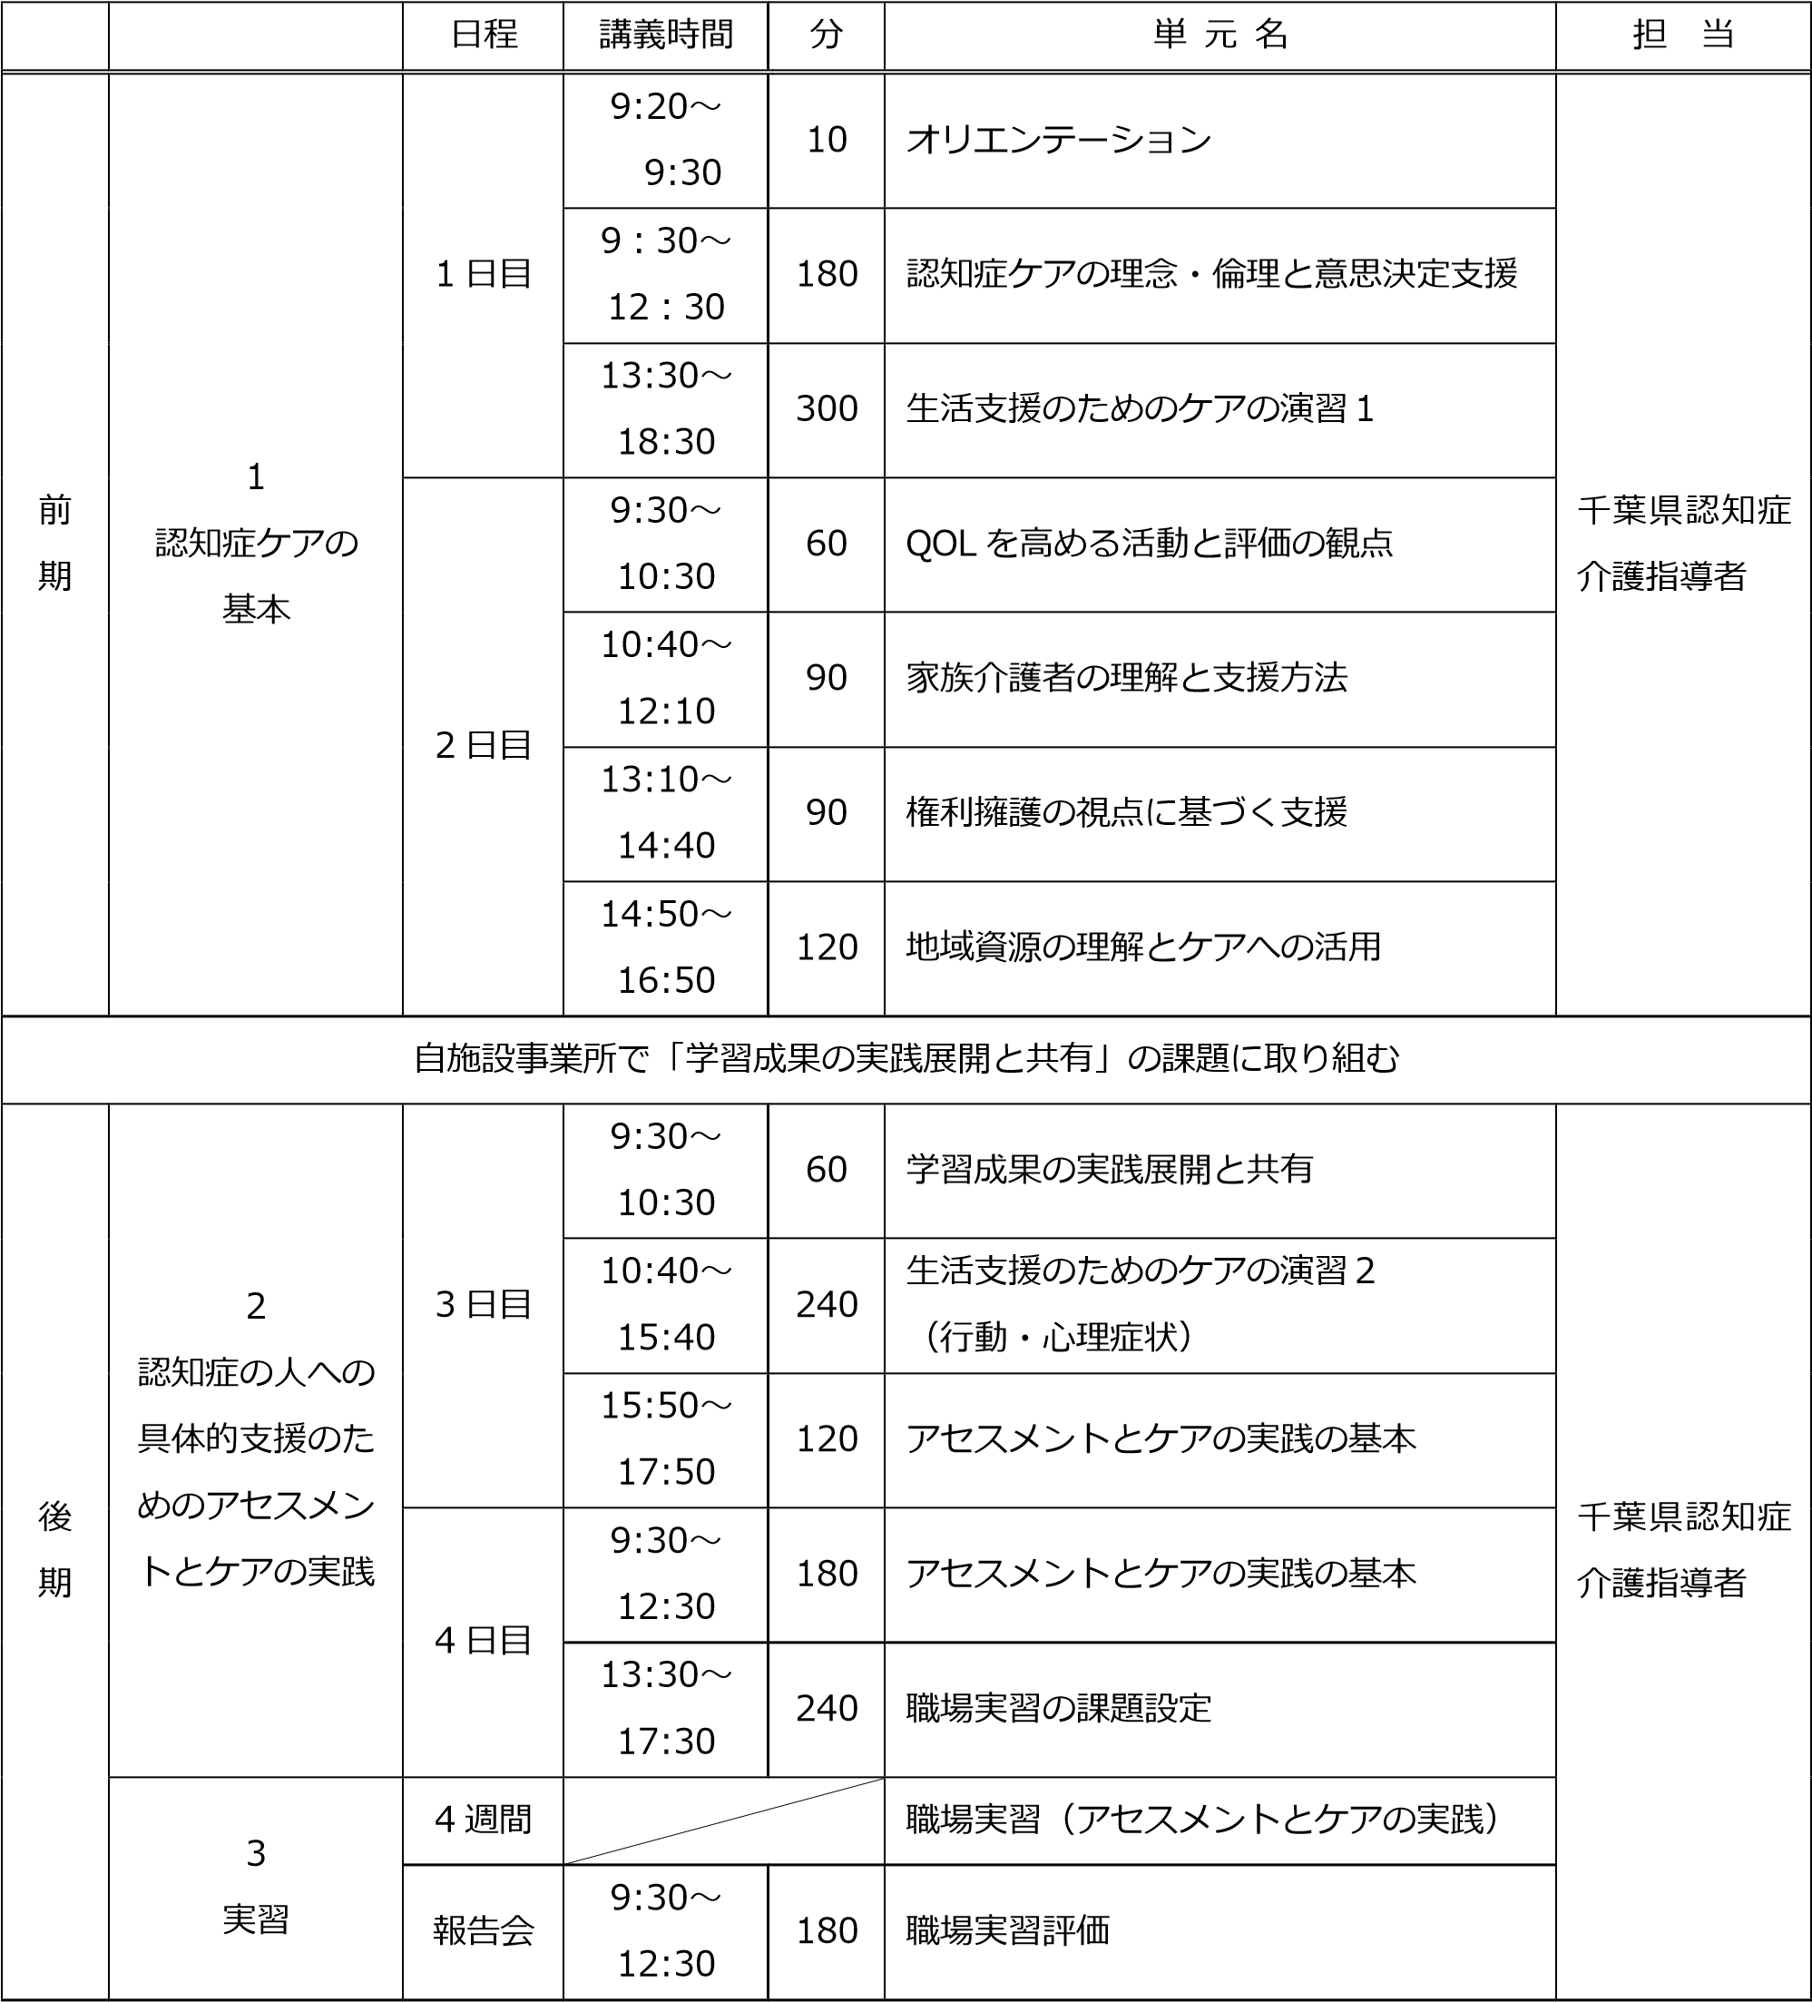
※講義時間については変更になる場合がある。（オンライン研修時は 30 分繰り上げて実施）

